Лабораторная работа №3

Дисциплина: Computer Skills for Scientific Writing

Аветисян Давид Артурович

Содержание

# 1 Цель работы

This lesson presents LaTeX’s math mode and how you can type inline and display formulas, the extensions provided by the amsmath package, and how to change fonts in math.

# 2 Задание

1. Math mode.
2. Display mathematics.
3. The amsmath package.
4. Fonts in math mode.
5. Further amsmath alignments.
6. Bold Math.
7. Mathtools.
8. Unicode Math.

# 3 Выполнение лабораторной работы

### 3.0.1 Math mode.

В данном разделе показано использование **математического режима**:

* встроенный (inline) режим используется для коротких формул в тексте и обозначается $…$
* выведенный (display) режим обозначается \[…\] и размещает формулу по центру на отдельной строке
* используются верхние (^) и нижние (_) индексы, а также стандартные функции (\sin, \theta)

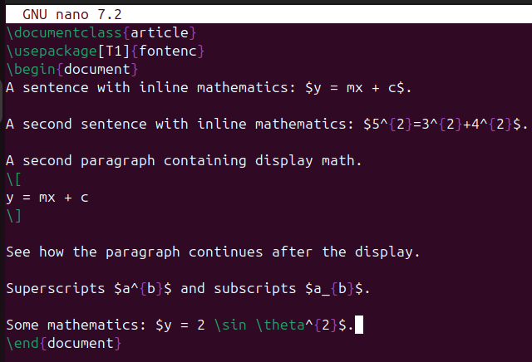

math.tex

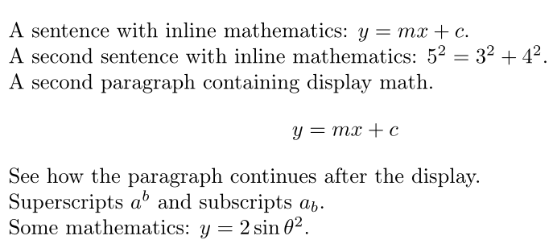

math.pdf

### 3.0.2 Display mathematics.

В данном разделе показано использование **интегралов** и **нумерованных уравнений**:

* символ интеграла (\int) имеет пределы интегрирования, задаваемые через ^ и _
* определена новая команда \diff и используется для корректного отображения диференциала
* окружение equation автоматически добавляет нумерацию формулы

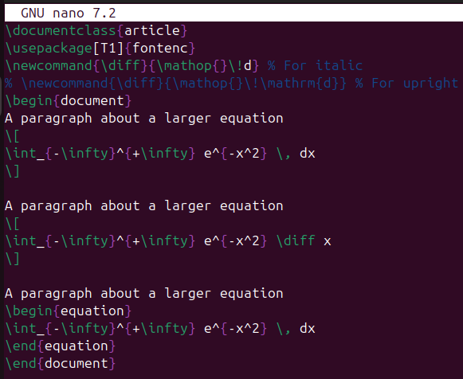

math2.tex

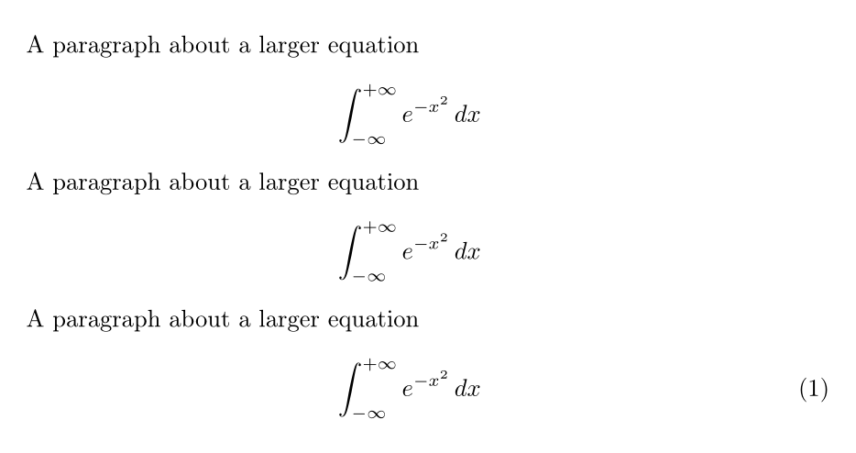

math2.pdf

### 3.0.3 The amsmath package.

Пакет **amsmath** предоставляет расширенные возможности для работы с формулами:

* окружение align* выравнивает уравнение по символу &
* команда \quad добавляет горизонтальный пробел
* \text{} вставляет обычный текст внутри формулы
* \binom{n}{k} создаёт биноминальные коэффициенты
* существуют различные виды матриц: matrix (без скобок), pmatrix (в круглых скобках), bmatrix (в квадратных скобках)

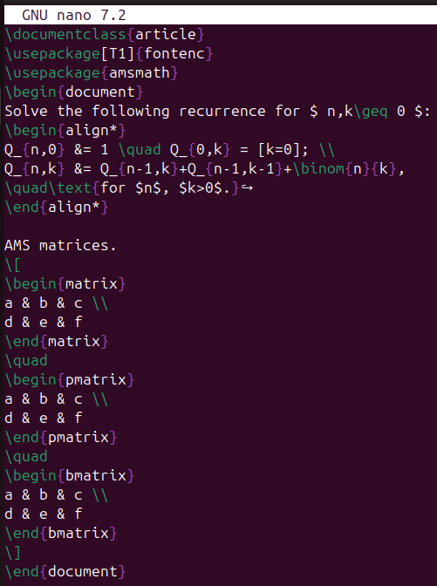

math3.tex

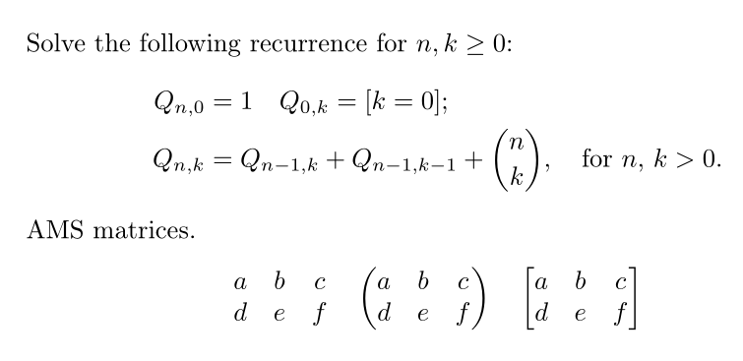

math3.pdf

### 3.0.4 Fonts in math mode.

Показаны различные команды для изменения **шрифта**:

* \mathrm: roman (upright)
* \mathit: italic spaced as ‘text’
* \mathbf: boldface
* \mathsf: sans serif
* \mathtt: monospaced (typewriter)
* \mathbb: double-struck (blackboard bold) (provided by the amsfonts package)

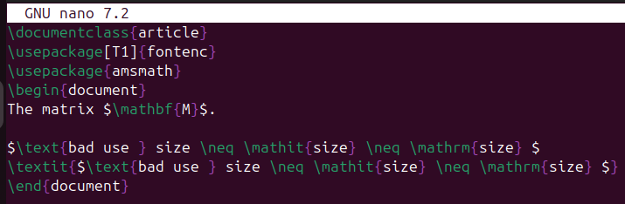

math4.tex

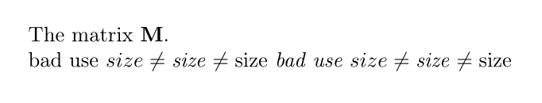

math4.pdf

### 3.0.5 Further amsmath alignments.

Показаны **дополнительные выравнивания** и **столбцы**:

* gather выравнивает несколько строк по центру
* multline используется для длинных формул, переносимых на несколько строк
* align* создаёт таблицу уравнений, выравнивая их по знакам равенства
* aligned используется внутри других формул для небольших систем уравнений

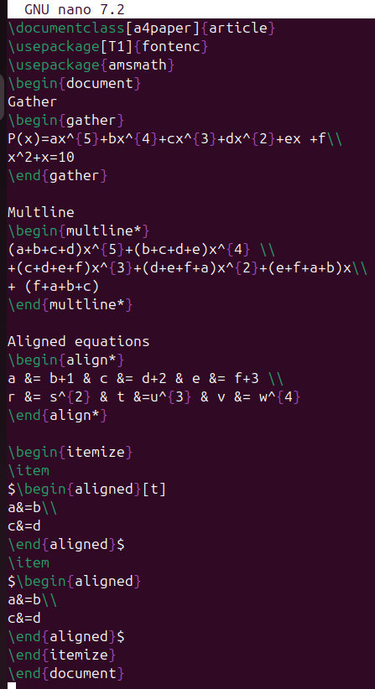

math5.tex

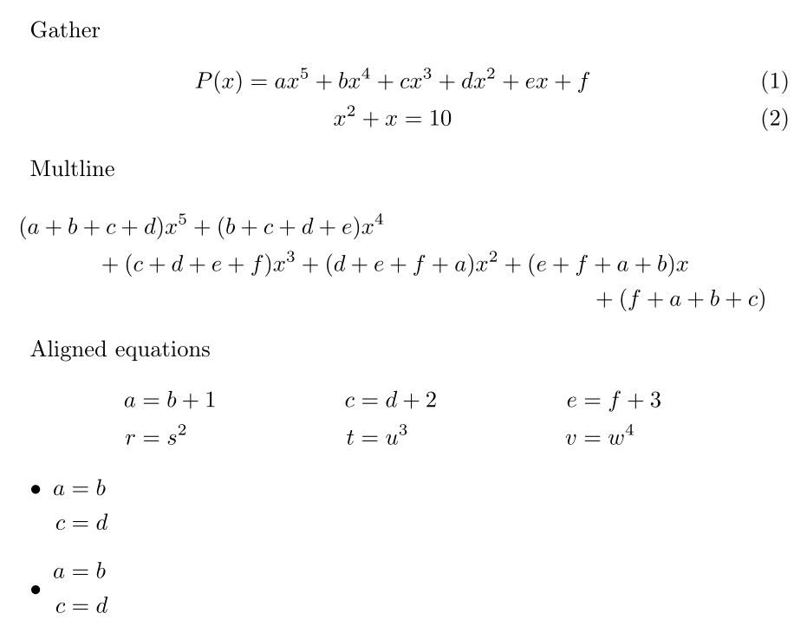

math5.pdf

### 3.0.6 Bold Math.

**Жирный** математический шрифт:

* \boldmath делает всю формулу жирной
* \mathbf{} делает жирными только латинские буквы
* \bm{} позволяет выделять жирными любые символы, включая греческие

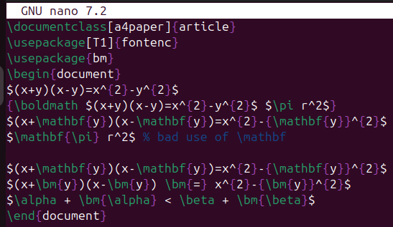

math6.tex

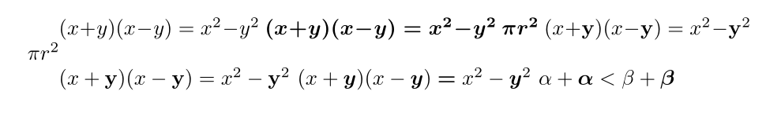

math6.pdf

### 3.0.7 Mathtools.

Пакет **mathtools** расширяет возможности ansmath. Например, окружение pmatrix* с параметром [r] выравнивает элементы по правому краю.

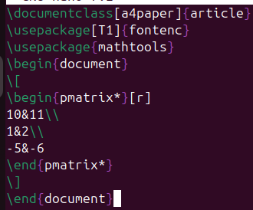

math7.tex

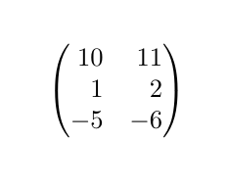

math7.pdf

### 3.0.8 Unicode Math.

В данном разделе показано использование пакета **unicode-math** для работы с OpenType шрифтами:

* пакет позволяет использовать современные математические шрифты
* команды \setmainfont и \setmathfont задают основной и математический шрифты документа
* используются греческие буквы (\alpha, \beta) и различные начертания: \symbf{A} - жирный, \symscr{A} - рукописный

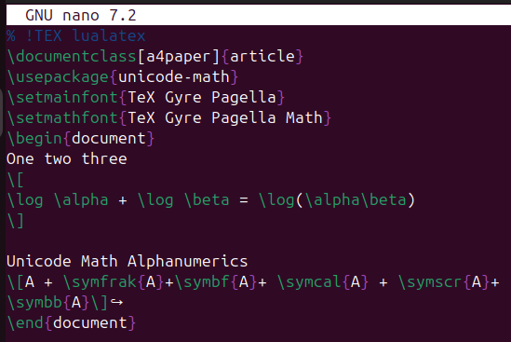

math8.tex

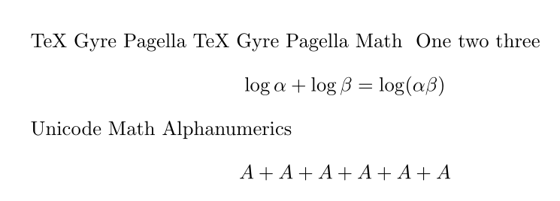

math8s.pdf

# 4 Выводы

Я изучил основные принципы математического набора в LaTeX, включая использование различных пакетов, режимов, шрифтов и символов.